Chapitre 1 : Caractérisation du domaine continental.

Les continents recouvrent près de 30% de la surface de la terre et présente un relief varié.
L’altitude moyenne des continents est de 840 m et l’altitude la plus fréquente est 300 m.
Ces reliefs résultent de mouvements verticaux et de mouvements horizontaux de la lithosphère.

Quelles sont les caractéristiques du domaine continental ?

I. Composition et densité de la croûte continentale.

Les roches qui affleurent à la surface sont essentiellement des roches sédimentaires qui se sont formées à la surface du globe par accumulation de sédiments mais leur épaisseur est faible. + des roches magmatiques et métamorphiques.

La croûte continentale est principalement formée de roches voisines du granite.
Le granite est une roche magmatique (roche formée par refroidissement d’un magma) grenue (entièrement cristallisée). Les principaux minéraux qui composent le granite sont le quartz, le feldspath et accessoirement des micas (biotite = mica noir et muscovite = mica blanc) et des amphiboles.
La densité moyenne de la croûte continentale est de 2.7.

Rq : la croûte océanique est quant à elle formée de basaltes (en surface sous les sédiments) et de gabbros en profondeur. Ces roches sont essentiellement constituées de feldspaths et de pyroxènes. La densité de la croûte océanique est de l’ordre de 2.9.

II. Age des roches de la croûte continentale.

A. Principe de la datation des roches de la croûte continentale.

L’âge des roches est déterminé par radiochronologie. Cette méthode est basée sur la décroissance radioactive de certains éléments chimiques présents dans les roches. Ces isotopes radioactifs se transforment au cours du temps : l’élément radioactif père instable se transforme en un élément fils plus stable.
P (instable) → F (plus stable) + rayonnement

Quel que soit la quantité d’éléments père, il faut toujours la même durée pour que cette quantité soit divisée par 2 : c’est la période de demi vie de l’élément.
Ainsi, la désintégration au cours du temps de l’élément radioactif constitue un géochronomètre naturel.
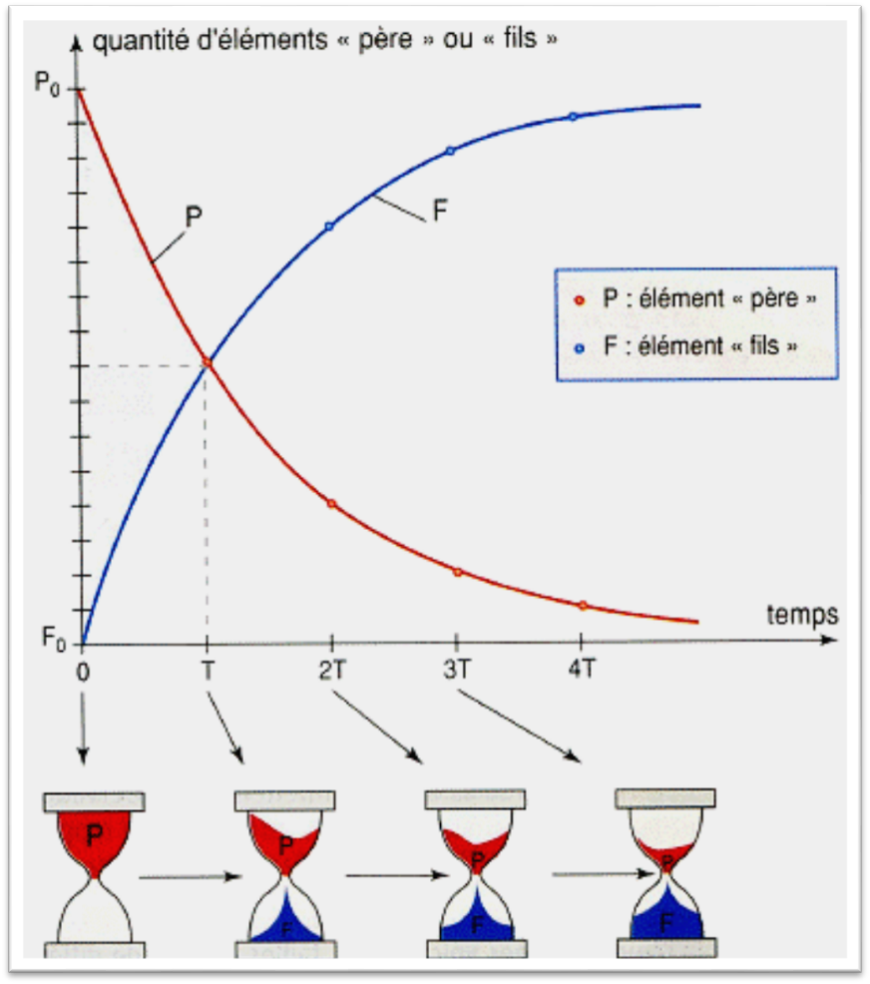
P₀ : quantité d’élément père au moment de la fermeture du système étudié
Pt : quantité d’élément père au moment de la mesure
t : temps écoulé entre la fermeture du système et le moment de la mesure
λ: constante radioactive
λ = ln2 / t_{1/2}
ou t_{1/2} : période ou temps de demi-vie : temps nécessaire à la désintégration de la moitié des éléments pères présents

Si on connait la quantité d’éléments père désintégrés ou d’éléments fils formés, on peut calculer le temps écoulé depuis la cristallisation du magma c’est à dire depuis la formation de la roche.

B. Datation des roches de la croûte continentale.

Principe de la méthode :
Cette méthode est basée sur la désintégration du ⁸⁷Rb radioactif en ⁸⁷Sr qui est stable.

Intérêt de cette méthode :
- Le rubidium est un métal alcalin qui peut prendre la place du potassium (K) dans les minéraux. Or, les minéraux des roches continentales contiennent du K (biotite, orthose (feldspath potassique) et plagioclase (feldspath)).
- La période (48.8 Ga) permet même de dater des roches très anciennes (plusieurs milliards d’années).

Mais les quantités initiales des éléments père et fils ne peuvent pas être déterminées.
La solution pour contourner ce problème consiste à analyser plusieurs minéraux d’une même roche et à travailler sur des rapports ⁸⁷Sr / ⁸⁶Sr et ⁸⁷Rb / ⁸⁶Sr.
⁸⁶Sr étant un isotope stable du strontium, sa quantité dans un minéral ne varie pas au cours du temps.

Les différents minéraux d’une roche intègrent aussi facilement lors de la cristallisation le ⁸⁷Sr que le ⁸⁶Sr, donc au moment de la formation de la roche, les rapports de (⁸⁷Sr/ ⁸⁶Sr) étaient identiques pour tous les minéraux de la roche. Donc si on place ces minéraux dans un graphique représentant le rapport ⁸⁷Sr /⁸⁶Sr en fonction du rapport ⁸⁷Rb /⁸⁶Sr, tous les minéraux sont alignés sur une droite parallèle à l’axe des abscisses. Cependant, ces mêmes minéraux n’intègrent pas tous la même quantité de ⁸⁷Rb (en intègrent plus alors que les plagioclases en intègrent moins),donc leurs rapports (⁸⁷Rb/ ⁸⁶Sr) sont plus ou moins importants.

Avec le temps :
- le Rb se désintègre donc sa quantité diminue et le rapport ⁸⁷Rb/ ⁸⁶Sr diminue
- la quantité de ⁸⁷Sr augmente donc le rapport ⁸⁷Sr/ ⁸⁶Sr augmente
Tous les minéraux d’une même roche restent alignés dans le graphique mais la droite se « redresse ».
Le coefficient directeur de la droite dépend de la quantité de rubidium désintégré donc du temps écoulé depuis la formation de la roche.
On peut démontrer ainsi que : a = (e^{λt}– 1)
=>ln (a+1) = λt => t = ln (a+1)/ λ
a étant le coefficient directeur de la droite.

Donc si on veut dater un granite que l’on trouve à la surface du globe, on dose dans les différents minéraux de ce granite les quantités de ⁸⁶Sr, ⁸⁷Sr et de ⁸⁷Rb puis on calcule les rapports ⁸⁷Sr/ ⁸⁶Sr et ⁸⁷Rb/ ⁸⁶Sr. On place ainsi les différents minéraux dans le graphique représentant le rapport ⁸⁷Sr /⁸⁶Sr en fonction du rapport ⁸⁷Rb /⁸⁶Sr puis on détermine le coefficient directeur de la droite obtenue. On peut alors en appliquant la formule mathématique t = ln (a+1)/ λ déterminer l'âge de cette roche

Grâce à cette méthode, on a pu déterminer que, contrairement à la croûte océanique dont l’âge n’excède pas 200 millions d’années, la croûte continentale peut être très vieille (jusqu’à 4 milliards d’années).

III. Délimitation verticale du domaine continental.
A. épaisseur de la croûte continentale.

Comme pour le domaine océanique, la lithosphère continentale est constituée de la croûte et du manteau lithosphérique rigide (séparés par le Moho).

Schéma à reproduire à partir du diaporama

L’épaisseur de la croûte continentale est en moyenne de 30 Km mais varie d’un endroit à un autre. L’épaisseur de la croûte (donc la profondeur du Moho) est beaucoup plus importante dans les chaînes de montagne où elle peut atteindre 60 à 70 km et s’amincit lorsqu’on s’approche de la croûte océanique.
Dans les chaines de montagnes, cet épaississement de la croûte continentale forme en profondeur une racine crustale. (cette racine crustale correspond à 80 % de l’épaississement)

Rq : l’origine de cet épaississement sera étudiée dans le prochain chapitre.

B. La lithosphère continentale est animée de mouvements verticaux.

La lithosphère repose en équilibre sur les péridotites asthénosphériques ductiles.

Il doit exister en profondeur dans le manteau une surface de compensation au-dessus de laquelle les colonnes de roches (quelque soit leur hauteur) ont la même masse. Ainsi, dans les chaines de montagne, un excès de roches crustales peu denses est compensé en profondeur par un déficit de roches mantelliques plus denses.

On appelle isostasie cet état d’équilibre hydrostatique réalisé à une certaine profondeur appelée surface de compensation

Schéma à reproduire à partir du diaporama

La lithosphère continentale est donc animée de mouvements verticaux. Un excès de masse en surface entraine un enfoncement de la lithosphère et un déficit de masse en surface provoque, par compensation isostatique une remontée de la lithosphère.

Rq : Ces mouvements verticaux de la lithosphère peuvent également être mis en évidence lors de la fonte de glaciers.
Depuis 6000 ans la croûte du Nord Est du Canada se soulève (les ¾ de la remontée ont déjà été effectués à raison de 1cm/an), un immense glacier recouvrait la région de -85000 à – 7000ans. Ce glacier créait une surcharge qui => un enfoncement de la croûte dans le manteau. Suite à la fonte du glacier, la charge s’est allégée et la croûte remonte.
Idem avec le soulèvement de la Scandinavie et de l’écosse. En Europe, depuis 21 000ans, les glaciers fondent, en conséquence, la Scandinavie remonte lentement

Sous les chaînes de montagnes la présence d’une racine crustale s’explique par l’isostasie : l’augmentation de l’épaisseur de la croute continentale, peu dense, provoque un excès de masse en surface qui => un enfoncement de la lithosphère dans le manteau plus dense.

III. Délimitation horizontale du domaine continental.

Les limites des côtes (donc du domaine continental) correspondent rarement au limites des plaques lithosphériques. La plupart des plaques lithosphériques sont constituées de lithosphère continentale et de lithosphère océanique (sauf des plaques comme la plaque pacifique qui sont constituées uniquement de lithosphère océanique).
En domaine continental, les chaines de montagnes correspondent à des zones de convergence de 2 plaques lithosphériques.

